Congreso Aapresid 2025: “Aprender produciendo”, el nuevo paradigma que conecta ciencia, campo y decisiones

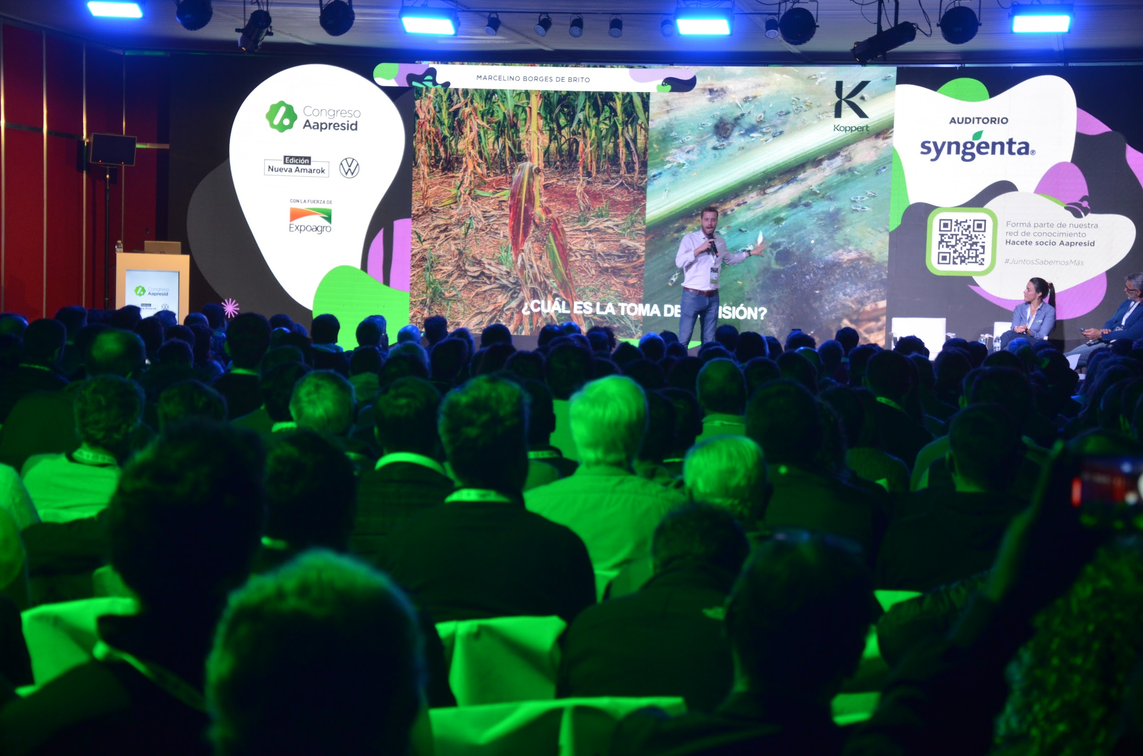
Del 6 al 8 de agosto, el predio ferial de La Rural de Palermo (CABA) volverá a ser el epicentro del conocimiento agropecuario con una nueva edición del Congreso Aapresid, Código abierto, con la fuerza de Expoagro.
Entre los ejes destacados de esta edición, “Aprender produciendo” se impone como una propuesta disruptiva que busca transformar el modo en que se genera y aplica el conocimiento en el agro.
“Vamos a estar abordando temáticas que hoy son de interés relevante para los productores, desde una lógica de investigación y desarrollo aplicada, donde trabajamos junto al productor y la ciencia a través de INTA, CONICET y Universidades para dar respuestas en escenarios reales de producción”, señala Andrés Madias, gerente del Programa Sistema Chacras de Aapresid y referente del eje.
El concepto plantea un modelo de generación de conocimiento más horizontal, participativo y en red, donde el productor no es un receptor pasivo de tecnologías, sino un actor central que demanda, validando y aplicando en sus propios lotes los aprendizajes que surgen del trabajo conjunto con investigadores y técnicos.
“No se trata solo de mostrar tecnologías o desarrollos, sino de poner el foco en el impacto productivo y económico que tiene el trabajo colaborativo entre productores y ciencia, en cada una de las chacras o redes donde estamos trabajando”, remarca.
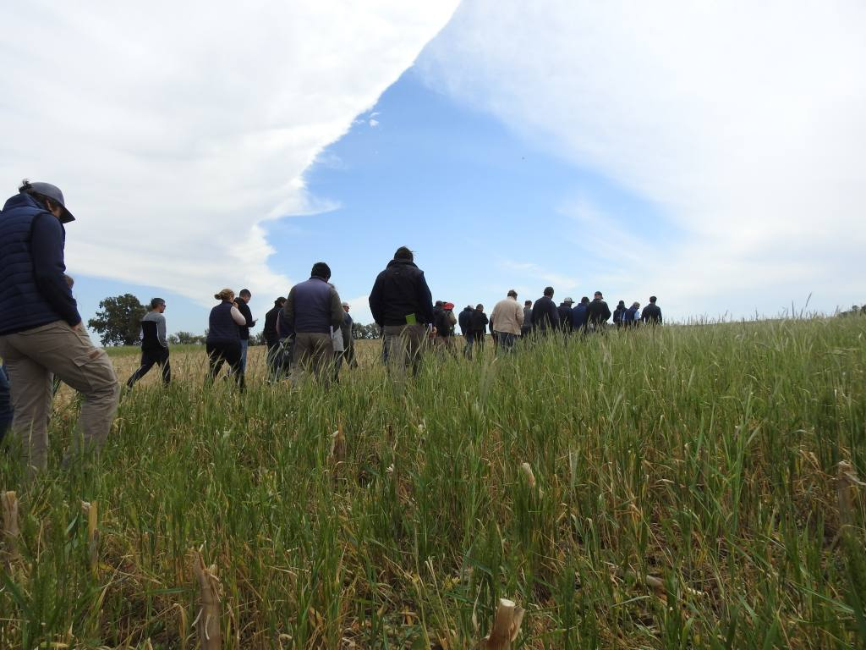

Sobre los paneles:
El eje incluirá una batería de talleres con problemáticas concretas de alto interés para el productor:
- Manejo de cultivos extensivos: maíz, trigo, soja y girasol, con foco en genética, densidad, fertilización y sanidad.
- Control de malezas en el norte argentino, abordando los desafíos emergentes.
- Cultivos de servicios, ampliando el abanico de opciones a nuevas especies de invierno y verano, e incluyendo su pastoreo como estrategia para intensificar los sistemas en un balance entre productividad ganadera y servicios ecosistémicos.
- Integración agricultura-ganadería, donde el objetivo es explorar sinergias para potenciar ambos rubros con un enfoque que va desde la división o la coexistencia hacia uno de verdadera integración.
- Salud del suelo: debatiendo sobre el estado de situación del recurso, aspectos físicos, químicos y biológicos, y con un fuerte foco en la captura de carbono y su relación con la salud del suelo, la productividad y la huella de carbono del sector
- Sistemas bajo riego, con foco en escalabilidad y sustentabilidad. Entre las propuestas se encuentran dos de los proyectos más emblemáticos del Programa, uno en Patagonia y otro en el NOA, donde se están logrando planteos de altísima productividad, a la vez que se mejoran los agroecosistemas y el desarrollo local.
- Producción en ambientes salinos y restrictivos. Otro ejemplo de recuperación de paisajes con el proyecto Chacra América que hace punta en manejo productivo en estos sistemas de bajos salinos e inundables tan desafiantes.
- Bionegocios, como vía para mejorar la competitividad del sector agropecuario.
La grilla de disertantes incluye a Martín Torres Duggan, Fabricio Cassán, Carlos Simón, Gerardo Quintana, Martin Diaz Zorita, Juan Cruz Colazo, Jimena Estrella, Jorge Fraschina y Luis De Ferrari.

El productor como protagonista
Además de la palabra de los especialistas, cada uno de los talleres contará con la participación activa de productores, quienes no solo acercan sus problemáticas, sino que también aplican los resultados en sus propios sistemas productivos. “El productor está presente como demandante y como parte del desarrollo. Y la ciencia y los técnicos acompañan con el contenido y el rigor que estos procesos requieren”, explica Madias.
El eje “Aprender produciendo” encarna el espíritu del Congreso Aapresid: una red de innovación viva, conectada, que se alimenta del trabajo en el campo, la evidencia técnica y el intercambio entre pares. Porque en un contexto desafiante, la mejor decisión es la que se construye en red.

